

«Заключительная неделя Всероссийской переписи населения

В понедельник 8 ноября стартовала заключительная неделя проведения Всероссийской переписи населения. На сегодняшний день в Краснодарском крае уже переписано свыше 5 млн. человек. В нашем районе переписано уже более 13 тыс. домохозяйств, в которых проживают более 39 тыс. человек. О том, сколько человек постоянно проживает в нашем районе, можно будет достоверно говорить только после подведения итогов переписи.

Тем, кто еще не успел переписаться, можно сделать это до 14 ноября на портале Госуслуг, на стационарном участке или в МФЦ. Переписчиками уже пройдено свыше 99% домохозяйств района, и, если к Вам еще не пришел переписчик с планшетом и толстой сумкой на ремне, вероятнее всего, Вас просто не было в этот момент дома. Каждый переписчик, не заставший жителей дома, оставляет листовки с номером телефона для связи.

Как показывает статистика, опрос домохозяйства из 3-4 человек не превышает 15-20 минут. Тем, кто еще не успел вписать себя в число жителей России, следует поторопиться, ведь осталась всего 1 неделя!

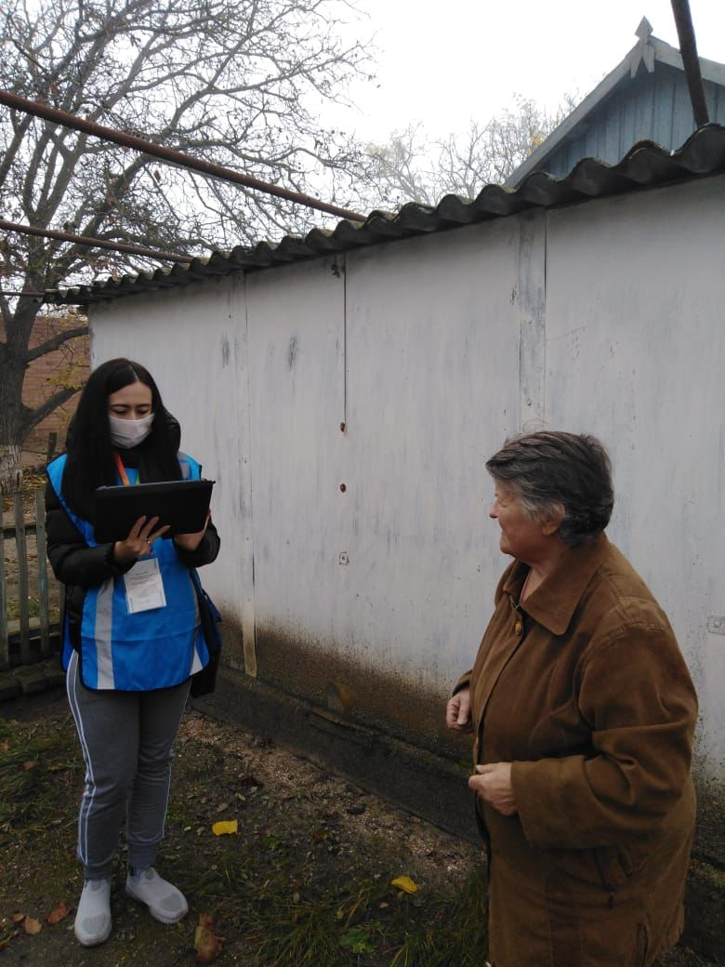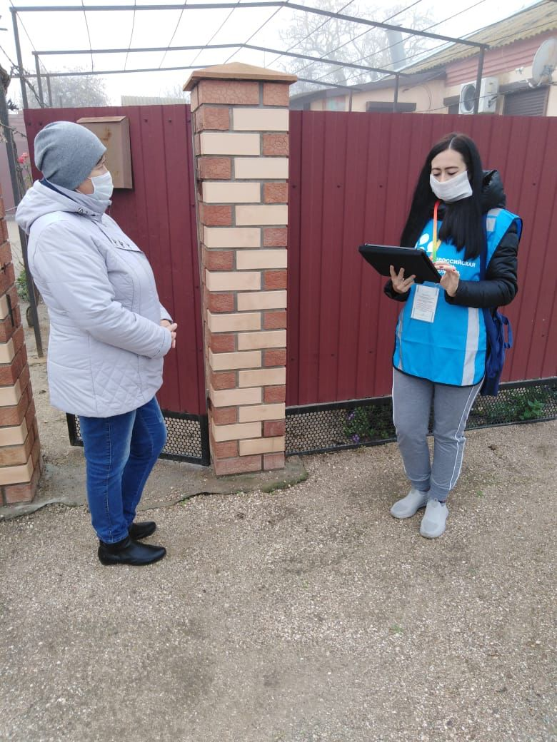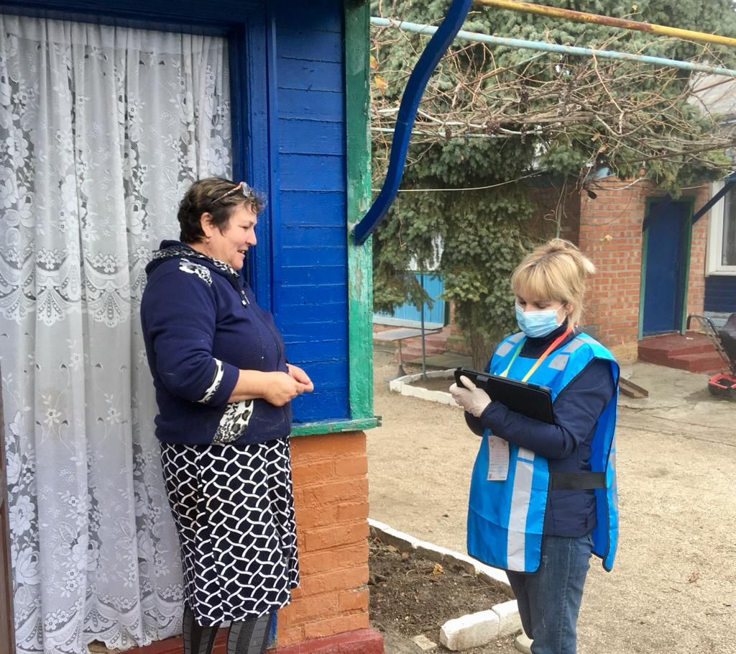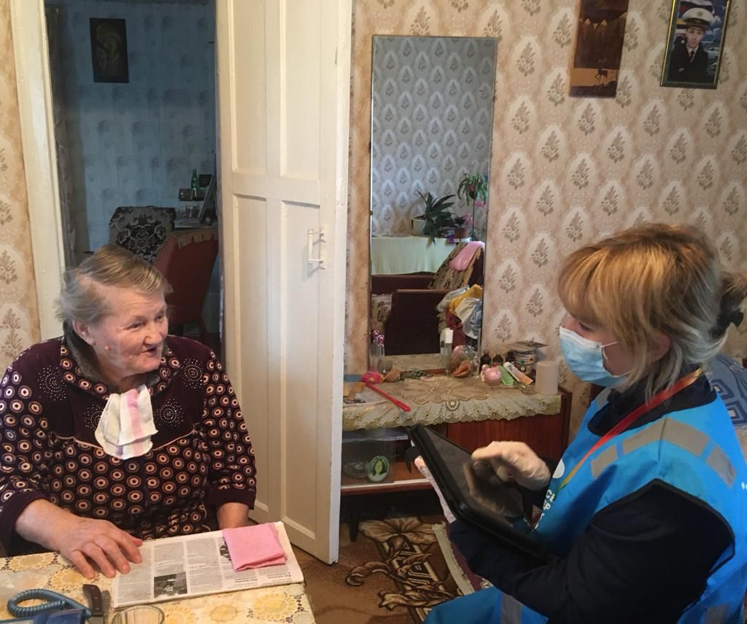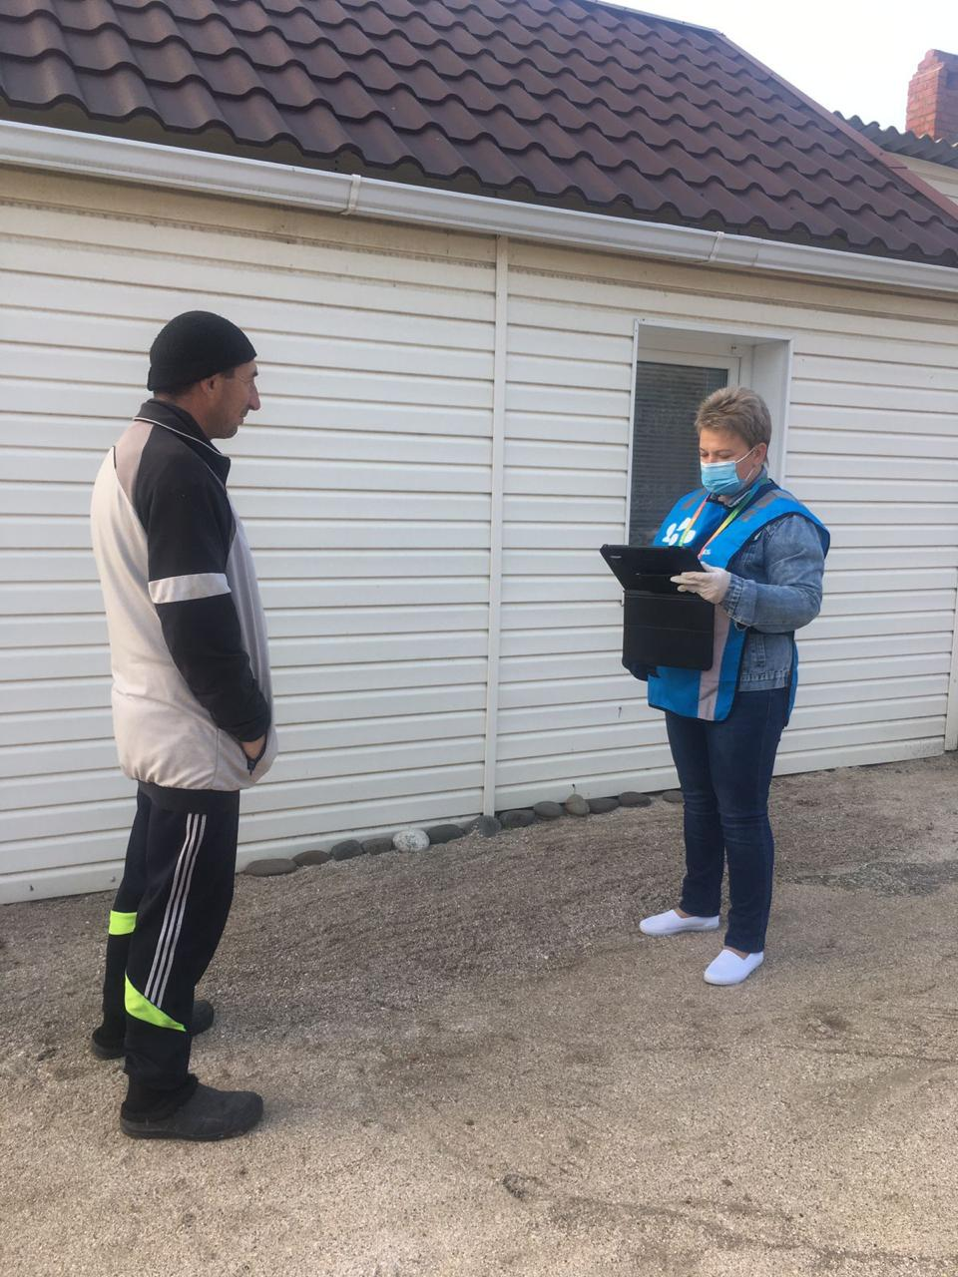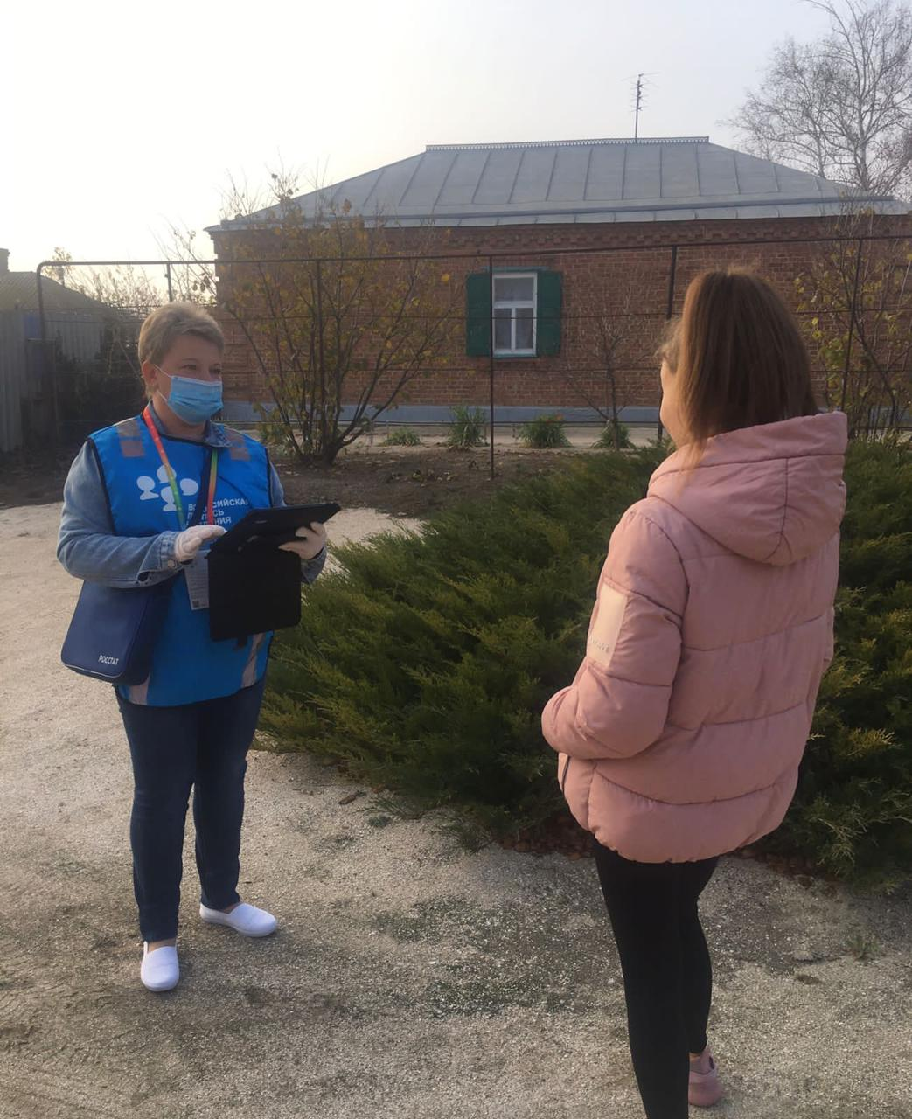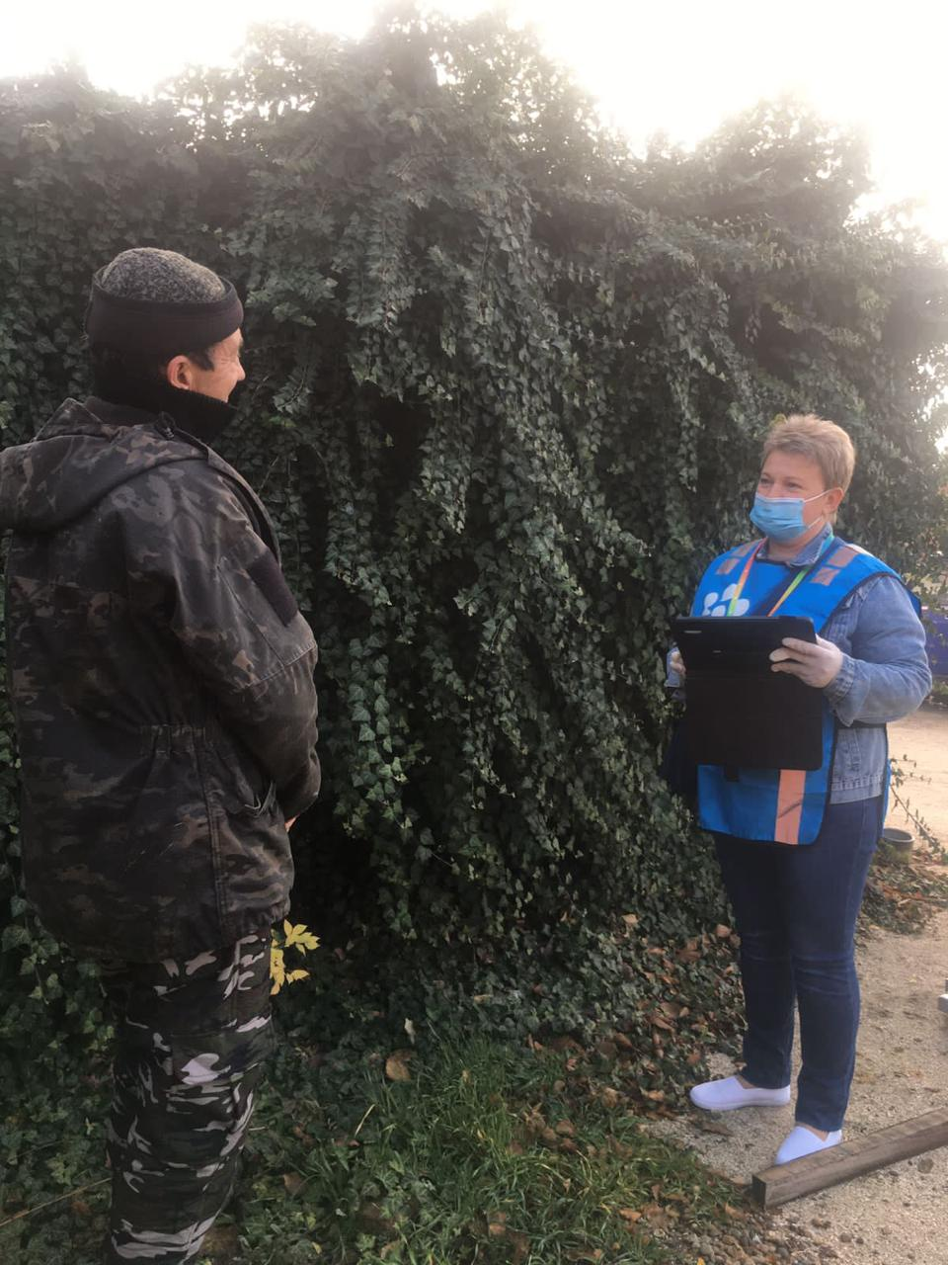
Всероссийская перепись населения проходит с 15 октября по 14 ноября 2021 года с применением цифровых технологий. Главным нововведением переписи является возможность самостоятельного заполнения жителями России электронного переписного листа на портале госуслуг (Gosuslugi.ru) с 15 октября по 14 ноября. При обходе жилых помещений переписчики используют планшеты со специальным программным обеспечением. Также переписаться можно на переписных участках, в том числе в помещениях многофункциональных центров оказания государственных и муниципальных услуг «Мои документы».

Отдел государственной статистики
в г. Ейске (специалисты в ст. Старощербиновской)»

